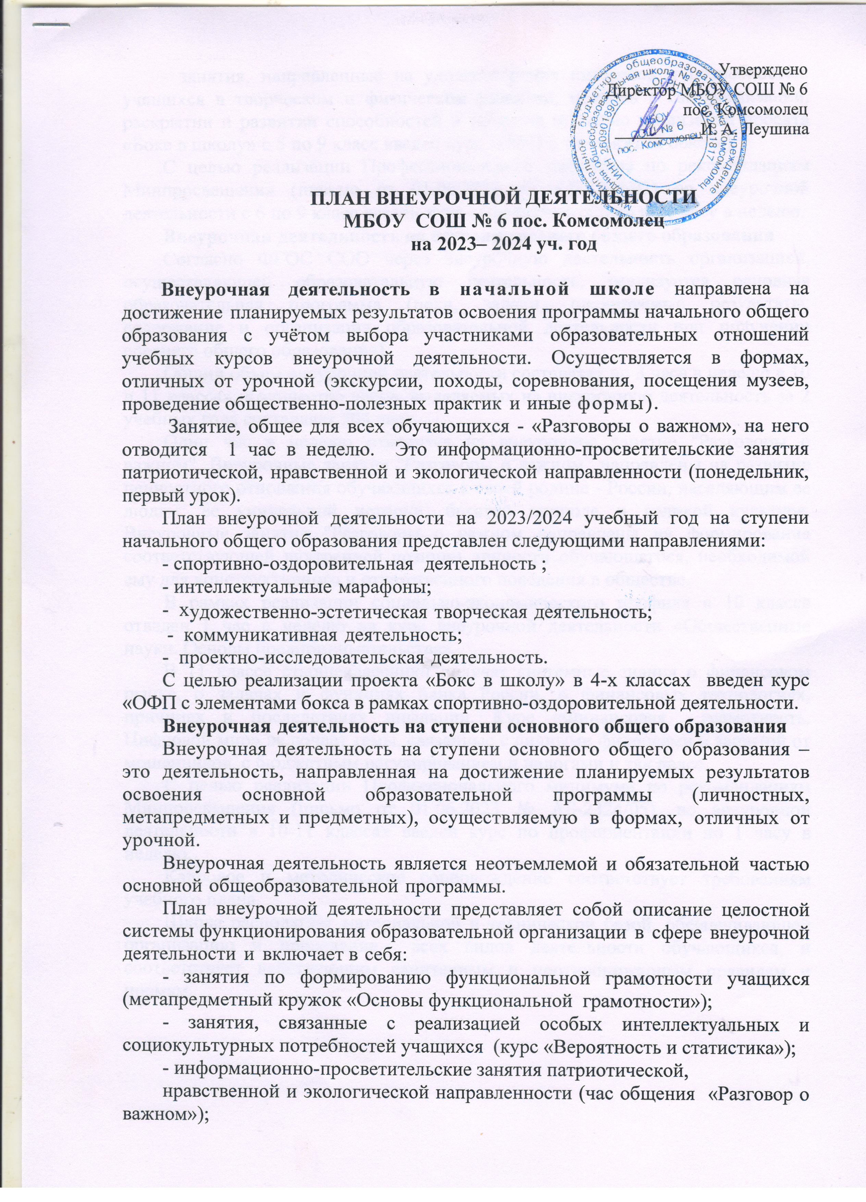

- занятия, направленные на удовлетворение интересов и потребностей, учащихся в творческом и физическом развитии, помощь в самореализации, раскрытии и развитии способностей и талантов (с целью реализации проекта «Бокс в школу» с 5 по 9 класс введен курс «ОФП с элементами бокса»).

С целью реализации Профессионального минимума по рекомендациям Минпросвещения (письмо от 01.06.2023 № АБ-2324/05) во внеурочной деятельности с 6 по 9 класс введен курс «Профориентация» по 1 часу в неделю.

**Внеурочная деятельность на ступени среднего общего образования**

Согласно ФГОС СОО через внеурочную деятельность организацией, осуществляющей образовательную деятельность, реализуется основная образовательная программа (цели, задачи, планируемые результаты, содержание и организация образовательной деятельности при получении среднего общего образования).

Общий объем внеурочной деятельности составляет по 3 часа в неделю в 10 и 11 классах. Количество часов, выделяемых на внеурочную деятельность за 2 учебных года составляет 204 часа.

Один час в неделю отводится на внеурочное занятие "Разговоры о важном". Внеурочные занятия "Разговоры о важном" направлены на развитие ценностного отношения обучающихся к своей родине - России, населяющим ее людям, ее уникальной истории, богатой природе и великой культуре. Внеурочные занятия "Разговоры о важном направлены на формирование соответствующей внутренней позиции личности обучающегося, необходимой ему для конструктивного и ответственного поведения в обществе.

В рамках реализации социально-экономического профиля в 10 классе отведен 1 час в неделю на курс внеурочной деятельности «Общественные науки. Основы предпринимательства».

В 11 классе старшеклассники получат системные знания о финансовом рынке, о задачах и функциях Банка России, о финансовых технологиях, причинах и последствиях инфляции. Курс «Финансовая грамотность. Цифровой мир» включает темы, связанные с личными финансами и защитой от мошенников, с бюджетным регулированием и налогами и так далее.

С целью реализации Профессионального минимума по рекомендациям Минпросвещения (письмо от 01.06.2023 № АБ-2324/05). во внеурочной деятельности в 10-11 классах введен курс по профориентации по 1 часу в неделю.

Кадровое и методическое сопровождение соответствует требованиям учебного плана.

Школа располагает материальной и технической базой, обеспечивающей организацию и проведение всех видов деятельности обучающихся, и соответствует действующим санитарным и противопожарным правилам и нормам.

**ПЛАН ВНЕУРОЧНОЙ ДЕЯТЕЛЬНОСТИ**

**МБОУ СОШ № 6 пос. Комсомолец**

**на 2023– 2024 уч. год**

**для 1-4 классов**

|  |  |  |  |  |  |
| --- | --- | --- | --- | --- | --- |
| класс | 1 | 2 | 3 | 4 | всего |
| **Спортивно-оздоровительная деятельность** |  |  |  | **1** |  |
| Курс «ОФП с элементами бокса» |  |  |  | 1 | 1 |
| **Интеллектуальные марафоны** |  | **1** | **1** |  |  |
| Кружок «Школа Гнома Эконома» (финансовая грамотность) |  | 1 |  |  | 1 |
| Учебная лаборатория «Читаю в поисках смысла» |  |  | 1 |  | 1 |
| **Художественно-эстетическая творческая деятельность** | **1** |  |  |  |  |
| Кружок «Мастерская выразительного чтения» | 1 |  |  |  | 1 |
| **Коммуникативная деятельность** | **1** | **1** | **2** | **2** |  |
| Час общения «Разговор о важном» | 1 | 1 | 1 | 1 | 4 |
| Кружок «Орлята России» |  |  | 1 | 1 | 2 |
| **Проектно-исследовательская деятельность** | **1** | **1** |  |  |  |
| Проектная деятельность «Достопримечательности нашего края» | 1 | 1 |  |  | 2 |
| **итого** | **3** | **3** | **3** | **3** | **12** |

**ПЛАН ВНЕУРОЧНОЙ ДЕЯТЕЛЬНОСТИ**

**МБОУ СОШ № 6 пос. Комсомолец**

**на 2023– 2024 уч. год**

|  |  |  |  |  |  |  |
| --- | --- | --- | --- | --- | --- | --- |
| Направления | 5 | 6 | 7 | 8 | 9 | всего |
| **Занятия по формированию функциональной грамотности учащихся** | **1** |  |  |  |  |  |
| Метапредметный кружок «Основы функциональной грамотности» | 1 |  |  |  |  | 1 |
| **Занятия, связанные с реализацией особых интеллектуальных и социокультурных потребностей**  **учащихся** |  |  |  |  | **1** |  |
| Курс «Вероятность и статистика» |  |  |  |  | 1 | 1 |
| **Информационно-просветительские занятия**  **патриотической, нравственной и экологической**  **направленности** | **1** | **1** | **1** | **1** | **1** |  |
| Час общения «Разговор о важном» | 1 | 1 | 1 | 1 | 1 | 5 |
| **Занятия, направленные на удовлетворение интересов и потребностей, учащихся в творческом и физическом развитии, помощь в самореализации, раскрытии и развитии способностей и талантов** | **1** | **1** | **1** | **1** | **1** |  |
| Курс «ОФП с элементами бокса» | 1 | 1 | 1 | **1** | **1** | 5 |
| **Внеурочная деятельность по развитию личности, ее способностей, удовлетворению образовательных потребностей и интересов, самореализации обучающихся, в том числе одаренных** |  | **1** | **1** | **1** | **1** |  |
| Профориентация «Россия — мои горизонты» |  | 1 | 1 | **1** | **1** | 4 |
| **итого** | **3** | **3** | **3** | **3** | **4** | **16** |

**для 5-9 классов**

**ПЛАН ВНЕУРОЧНОЙ ДЕЯТЕЛЬНОСТИ**

**МБОУ СОШ № 6 пос. Комсомолец**

**на 2023– 2024 уч. год**

для 10-11 классов

|  |  |  |  |
| --- | --- | --- | --- |
|  | 10 класс | 11 класс | всего |
| **Общеинтеллектуальное** | **1** | **1** |  |
| «Финансовая грамотность. Цифровой мир» |  | 1 | 1 |
| «Общественные науки. Основы предпринимательства» | 1 |  | 1 |
| **Духовно-нравственное** | **1** | **1** |  |
| Час общения «Разговор о важном» | 1 | 1 | 2 |
| **Социальное** | 1 | 1 |  |
| Профориентация «Россия — мои горизонты» | 1 | 1 | 2 |
| **итого** | **3** | **3** | **6** |